АДМИНИСТРАЦИЯ ХОЛМСКОГО МУНИЦИПАЛЬНОГО РАЙОНА

П О С Т А Н О В Л Е Н И Е

12 июля 2018 года № 445

г. Холм

Об утверждении схемы расположения земельного участка или земельных участков на кадастровом плане территории

В соответствии со статьями 11, 68 Земельного кодекса Российской Федерации, Федеральным законам от 25 октября 2001 года № 137-ФЗ «О введение в действие Земельного кодекса Российской Федерации», Федеральным законом от 24 июля 2007 года № 221-ФЗ «О кадастровой деятельности», на основании решения Думы Холмского муниципального района от 18.05.2015 № 392 «О реорганизации Администрации Холмского муниципального района» и заявления Селезнёвой Е.О № 106 от 24.05.2018, Администрация Холмского муниципального района ПОСТАНОВЛЯЕТ:
1. Утвердить схему расположения земельного участка на кадастровом плане территории кадастрового квартала 53:19:0010213:ЗУ1, площадью 448 кв. м., расположенного по адресу: Российская Федерация, Новгородская область, Холмский муниципальный район, Холмское городское поселение, г. Холм, ул. Панфиловцев, з/у 55 «а», категория земель: земли населенных пунктов; зона: ОД-2. (зона обслуживания населения); условно разрешённый вид использования: для ведения личного подсобного хозяйства; код по классификатору 2.2.
2. Разместить настоящее постановление на официальном сайте Администрации Холмского муниципального района в информационно телекоммуникационной сети «Интернет».

Первый заместитель  Главы администрации  муниципального района | Т.А. Прокофьева

УТВЕРЖДЕН
постановлением Администрации
района от 12.07.2018 № 445

Схема расположения земельного участка или земельных участков
на кадастровом плане территории
Условный номер земельного участка
Площадь земельного участка 448 м²
Обозначение характерных точек границ | Координаты, м
Обозначение характерных точек границ | X | Y
1 | 2 | 3
1 | 424658.63 | 2169980.11
2 | 424635.79 | 2169983.26
3 | 424632.92 | 2169963.65
4 | 424656.03 | 2169961.39
1 | 424658.63 | 2169980.11

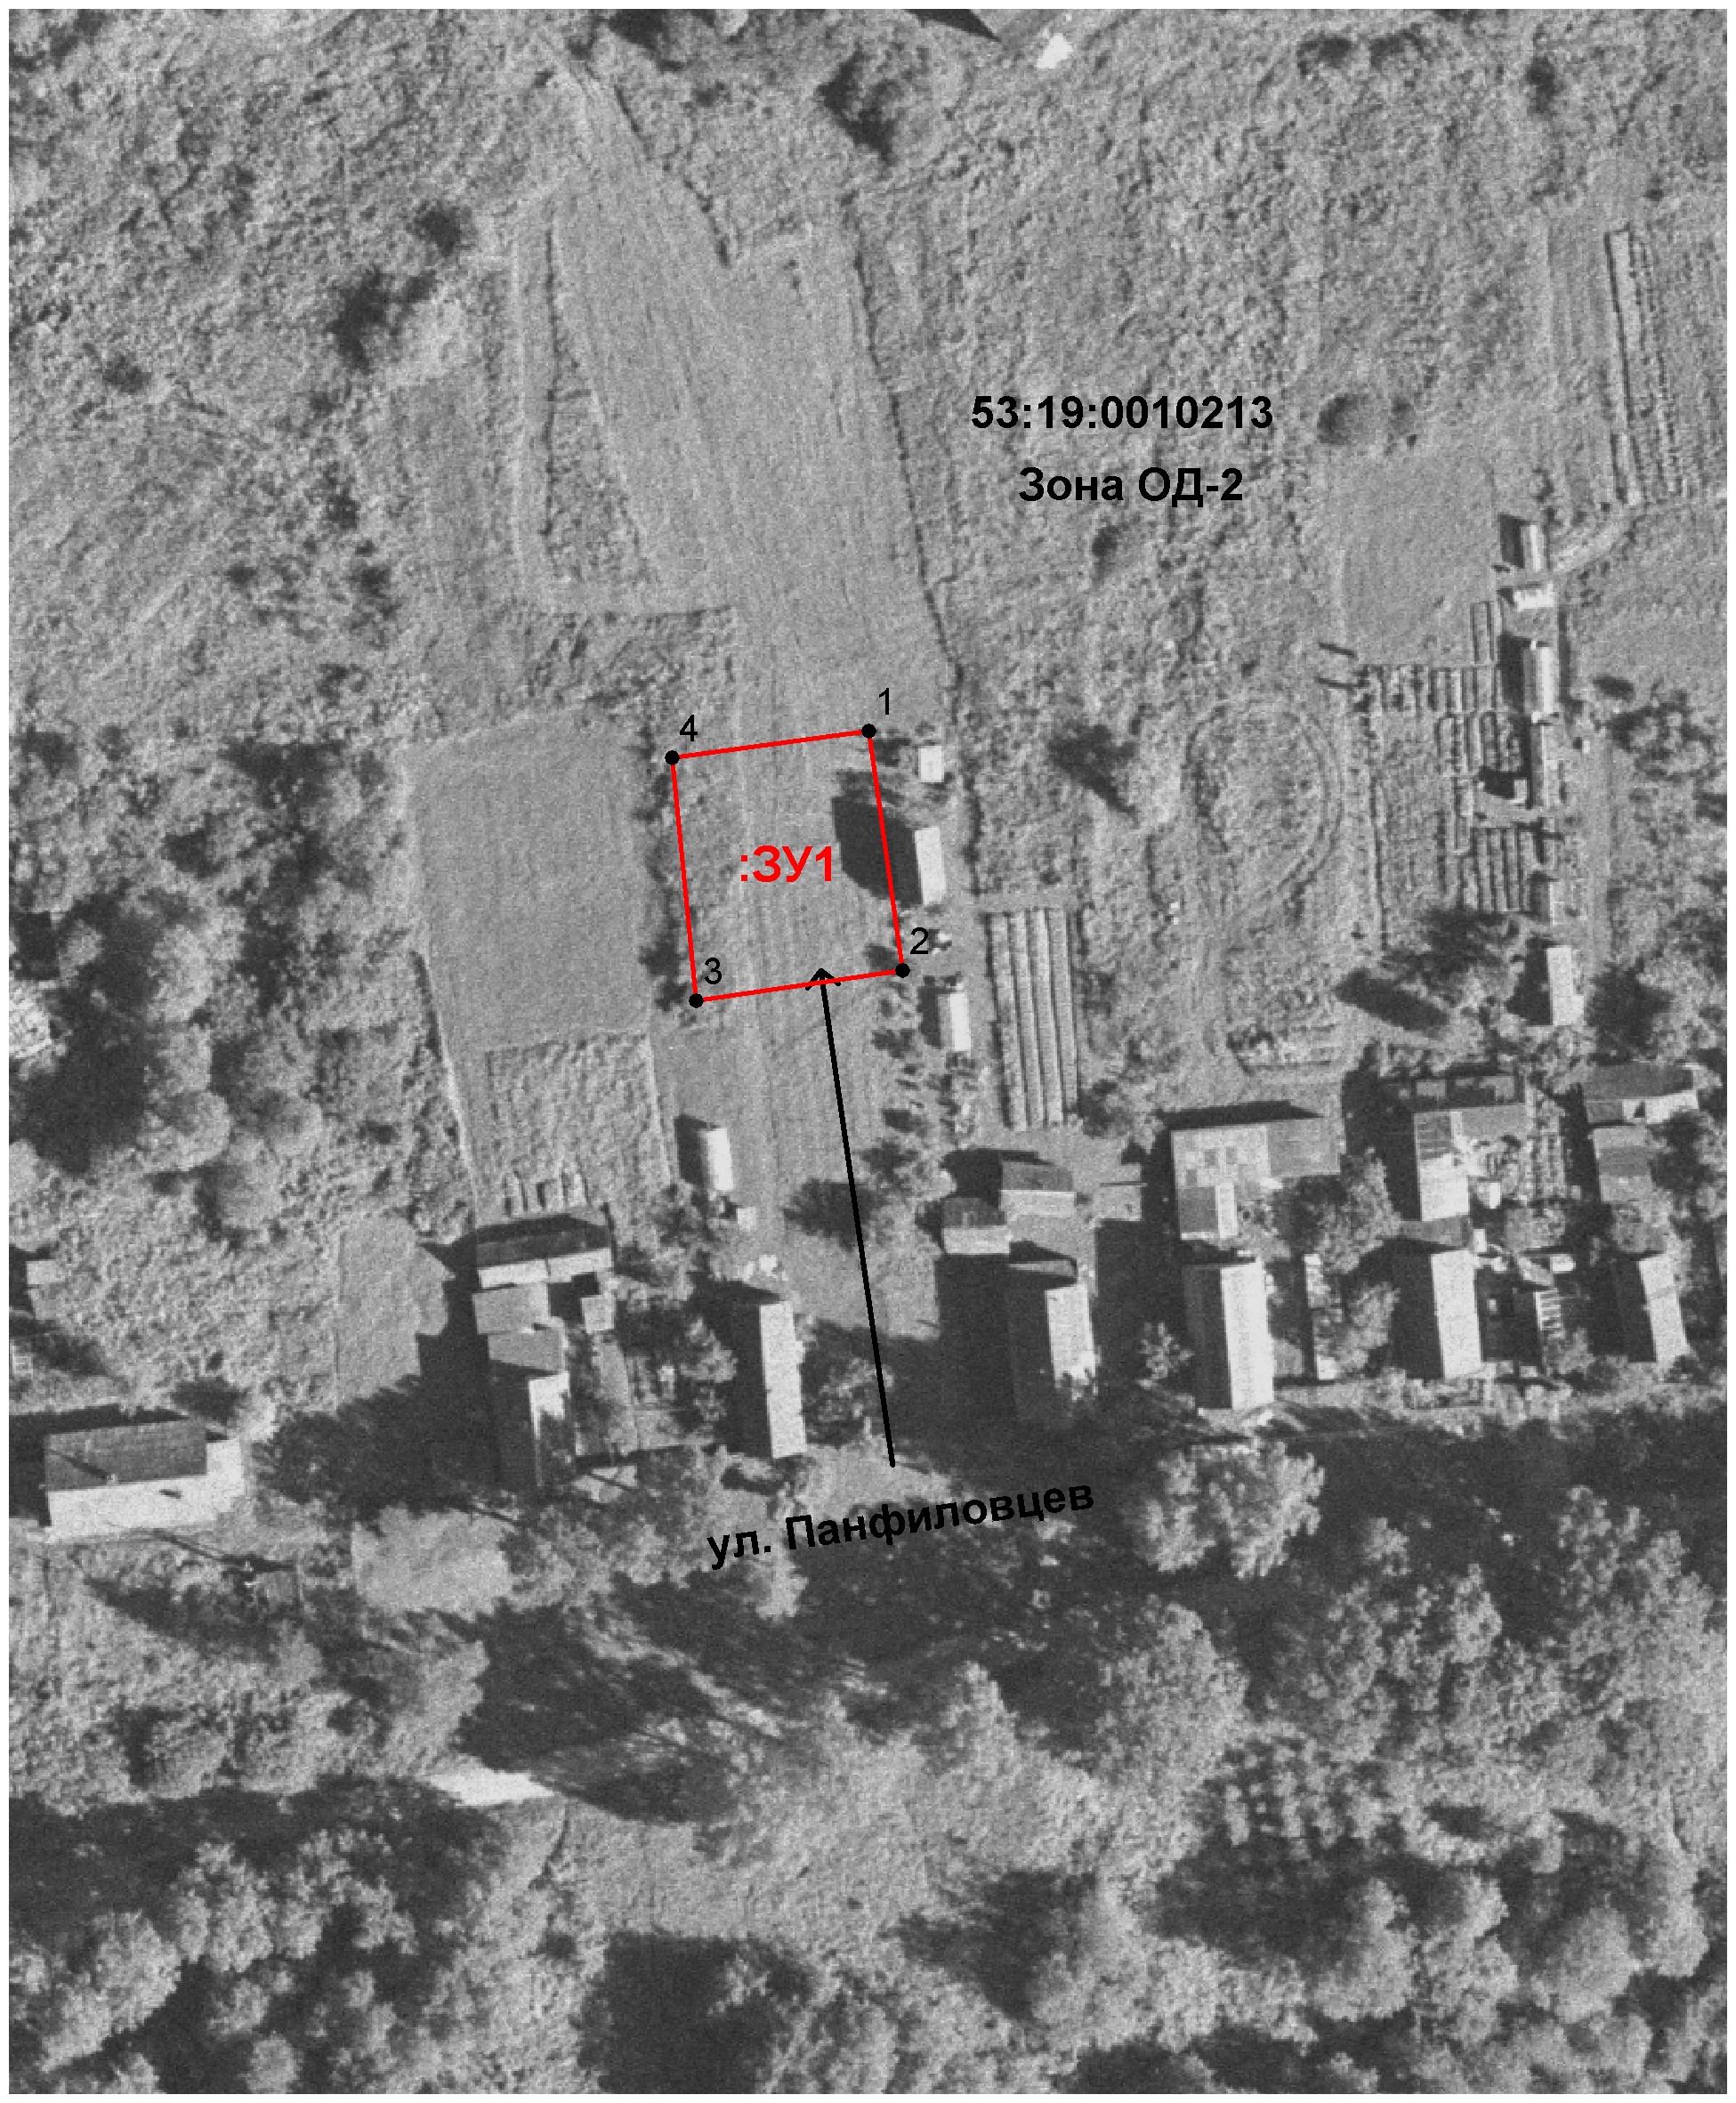

Условные обозначения:

- образуемый земельный участок

